TITAN | Эмпилс
Программа работы с дистрибьюторами

1. Сценарий А. Новый партнёр: «Убедить попробовать»
Дистрибьютор не хочет заводить TITAN, потому что у него уже есть аналог. Главный барьер — страх: «Закуплю — не продам, заморожу деньги, потеряю время». Инструменты этого сценария снимают страх и делают первую закупку максимально безболезненной.
Контакт | Первичные (Завод→Дистр.) | Вторичные (Дистр.→РТТ) | Третичные (Розница→Покупатель) | Цель
Персональный визит регионального менеджера в офис потенциального партнера | Экскурсия на завод | — | — | Показать производство → лояльность руководства
Звонок РМ (теплый прозвон) | Бонус за первичную закупку 5–10% товаром за 80 % покрытия АКБ точек А, Б. | Купи Титана для выполнения 100% заполнения согласно планограмме в зависимости от класса точки и получи бонус в размере ______ руб. | — | Мотивация первички на покрытие, мотивации вторички на необходимый объем по выполнению планограммы выкладки
Отправка приглашения с презентацией в МАХ | Возврат неликвида в 90 дней | Доступен минимальный заказ от 1 банки для розницы. Рекомендованная глубина остатка на полке для точек Б – от 5, С – 3, D -2. Если целевая аудитория категория D имеет возможность их купить. Ширина штуки | — | Снять страх «куплю и не продам» на всех уровнях
Email рассылка по новым потенциальным партнерам (база белые пятна). Приглашение посетить завод | Отсрочка 70 - 90 дней | Отсрочка 14 дней для розницы | — | Снизить финансовую нагрузку на старте
Отправка по обычной почте напечатанного приглашения посетить завод | Выездное обучение команды торговых представителей общего прайса дистрибьютора (1 день) | РМ / ЭТП выездное обучение продавцов ключевых РТТ (45 мин) | Скрипт «2 минуты ССВ» + шпаргалка продавца | Команда умеет продавать с первого дня
Приглашение партнера в период его участие в профильной выставке | Бесплатные POS-материалы + стартовый набор (выкрасы, шелфтокеры, воблеры, планограммы выкладки, мини буклет портфолио с ССВ) | Бесплатные POS-материалы + стартовый набор (выкрасы, шелфтокеры, воблеры, планограммы выкладки, мини буклет портфолио с ССВ) + 5 баночек 0,4 дополнительно выделяются каждому региональному менеджеру с целью работы с трудными РТТ. |  | Полка готова к продажам без затрат партнёра
 | Стартовый набор постов (картинка + текст) для социальных сетей дистрибьюторов и фото и видеоматериалы для их интернет магазина | Стартовый набор постов (картинка + текст) для социальных сетей дистрибьюторов и фото и видеоматериалы для их интернет магазина
 |  | На усмотрение РМ - консигнация для топ-5 точек дистрибьютора | — | Товар стоит на полке без оплаты — риск = 0
 | — | — | Воблер на полку «10 лет без перекраски — 10 лет экономии!» | Розница видит выгоду и берёт TITAN на пробу
 | — | — | QR-код на банке на видео инструкцию использования и калькулятор ССВ (совокупной стоимости владения) | Покупатель сам узнаёт о TITAN, без продавца
 | — | — | Шелфтокер иконографика ССВ – совокупной стоимости владения. Слоган - Дороже банка — дешевле покраска! Экономия 60% за 10 лет!
 | — | — | Иконографика на банке этапов нанесения продукции для клиента DIY (если нет технической возможности использовать QR код) | Покупатель сам узнаёт как наносить TITAN, без помощи

Маркетинг – третичные продажи
1. Шелфтокер на полку с выкладкой Титан \ шелфтокер со стопером
Слоган 10 лет без перекраски — 10 лет экономии! и QR код ведущий на посадочную страницу https://www.titanpaints.ru
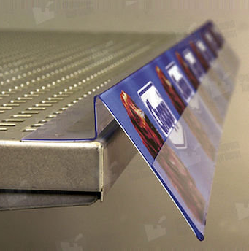
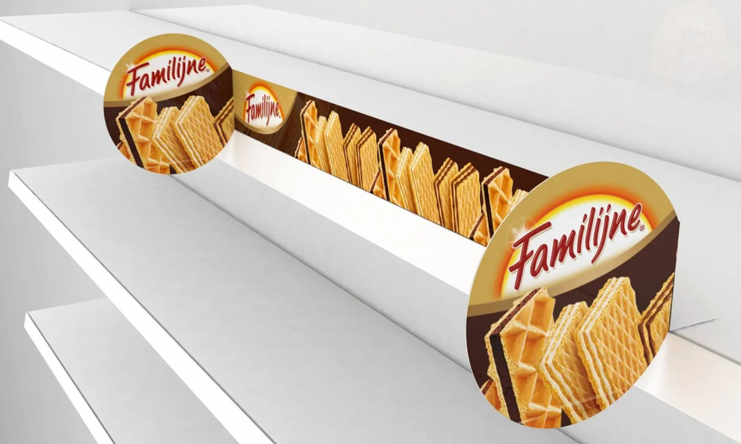

2. Воблер 3. Брендированный ценник - Переводит цену банки в «цену за год».
Слоган «Красишь 1 раз — служит 10 лет»
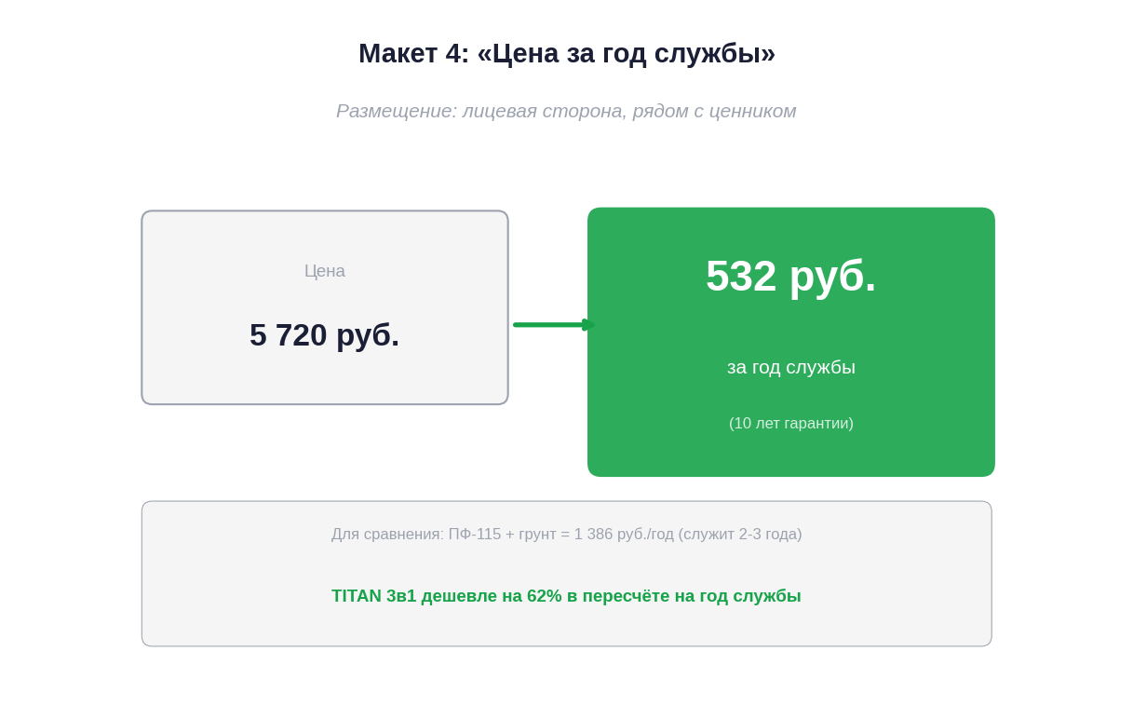
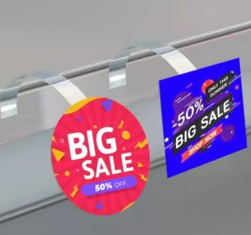

4. Портфолио наиболее распространенных объектов с экономическими параметрами совокупной стоимости владения.
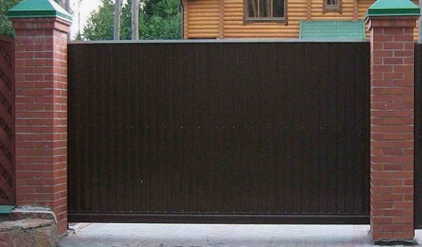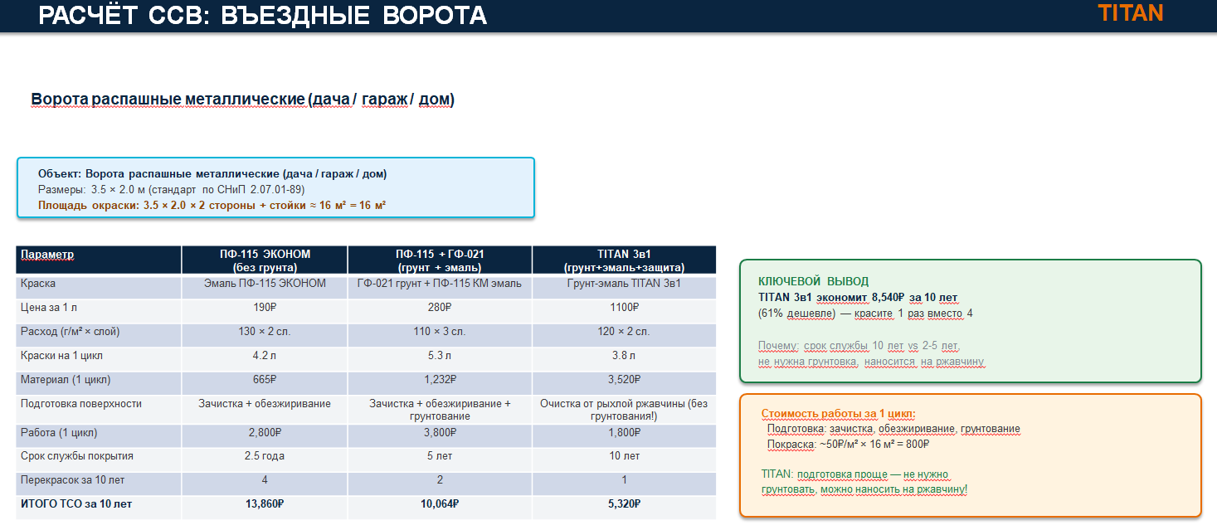

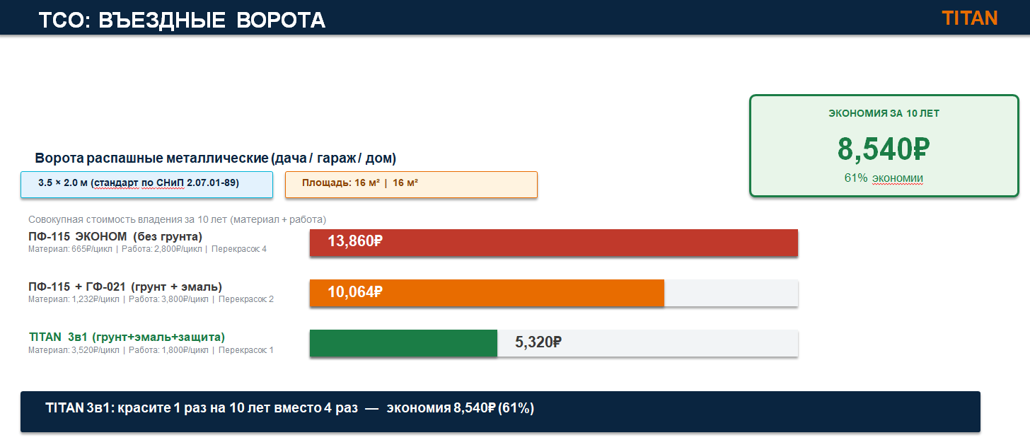

5. MML + Планограмма выкладки Титан с шелфтокерами и воблерами
Сводная таблица по линейкам
Линейка / Объём | A (категория) | B (категория) | C (категория) | D (категория)
3в1 по ржавчине, 0.75 л | 5 цветов (9005, 7004, 8017, 7024, 9010) | 5 цветов (9005, 7004, 8017, 7024, 9010) | — | —
3в1 по ржавчине, 2 л | 5 цветов (9005, 7004, 8017, 7024, 9010) | 4 цвета (9005, 7004, 8017, 7024) | — | —
Быстросохнущая, 0.75 л | 1 цвет (9005) | 1 цвет (9005) | — | —
Быстросохнущая, 2.2 л | 1 цвет (9005) | — | — | —
Молотковая, 0.8 кг | 3 цвета (чёрный, коричневый, серебристый) | 2 цвета (чёрный, коричневый) | 2 цвета (чёрный, коричневый) | —
Молотковая, 2.5 кг | 1 цвет (чёрный) | — | — | —
ИТОГО SKU | 16 | 12 | 2 | 0

6. Инструкция по правильному нанесению Титан – открытие по QR коду
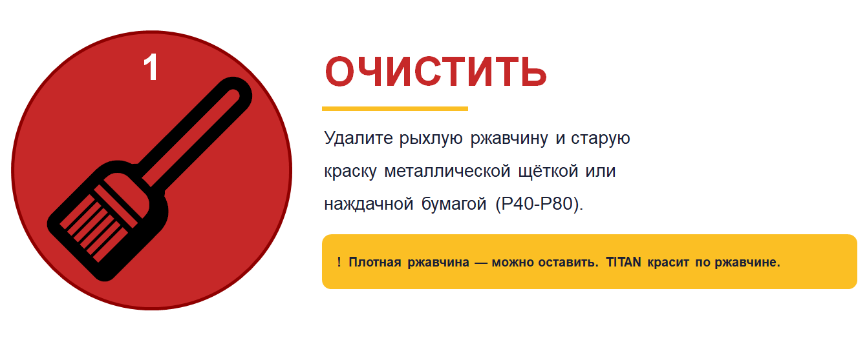
Мини инструкция Видео инструкция
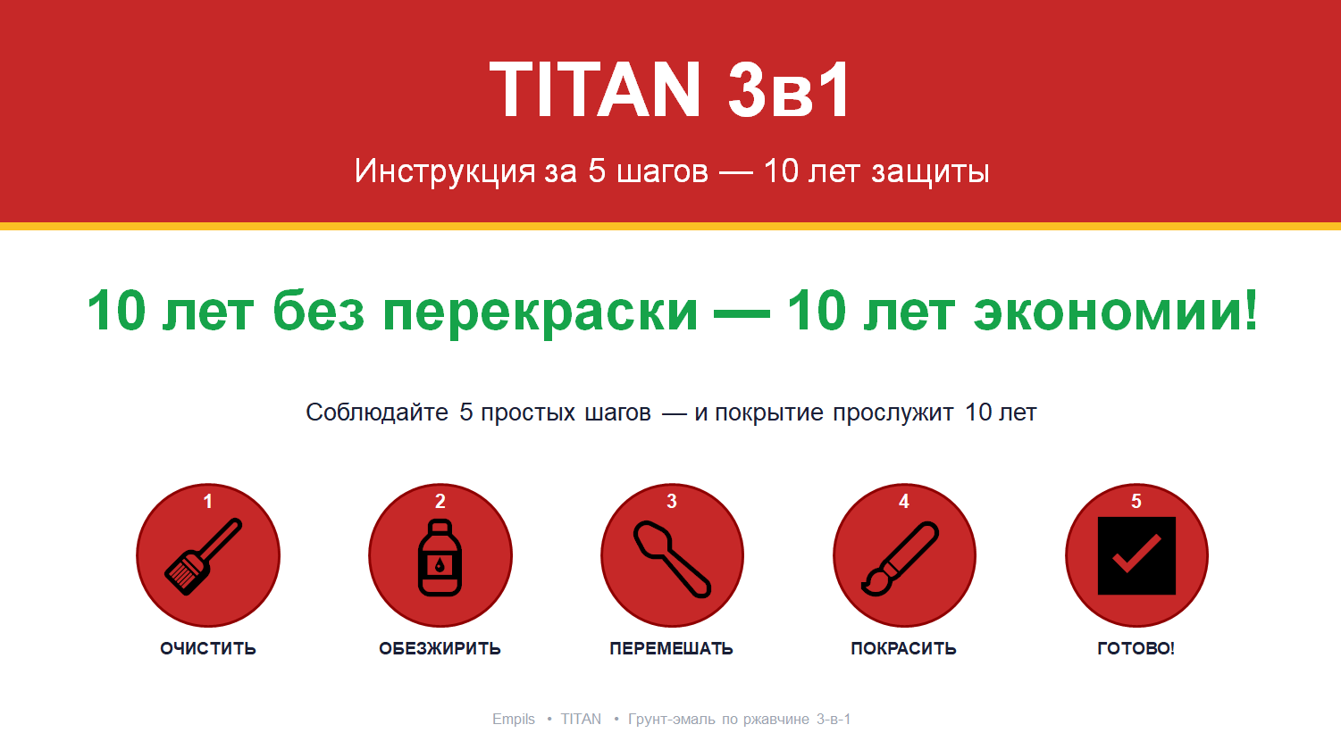

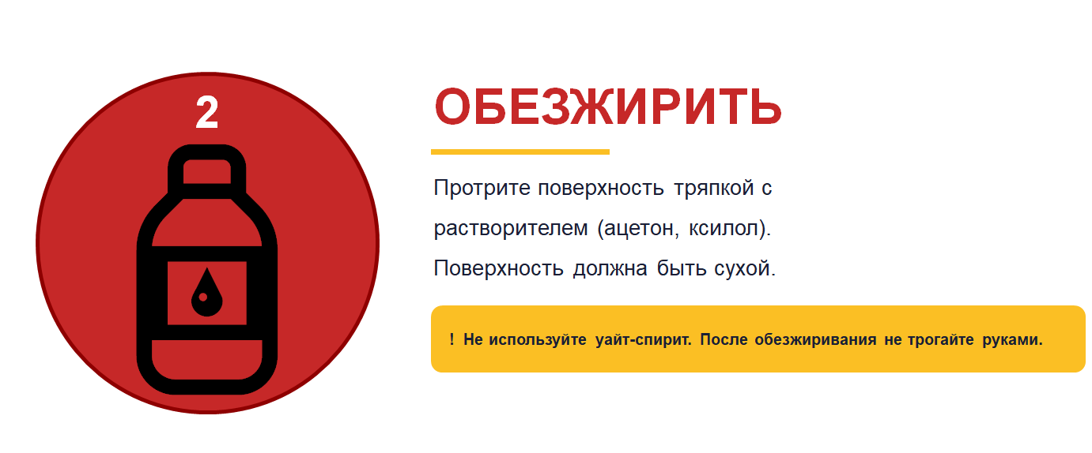
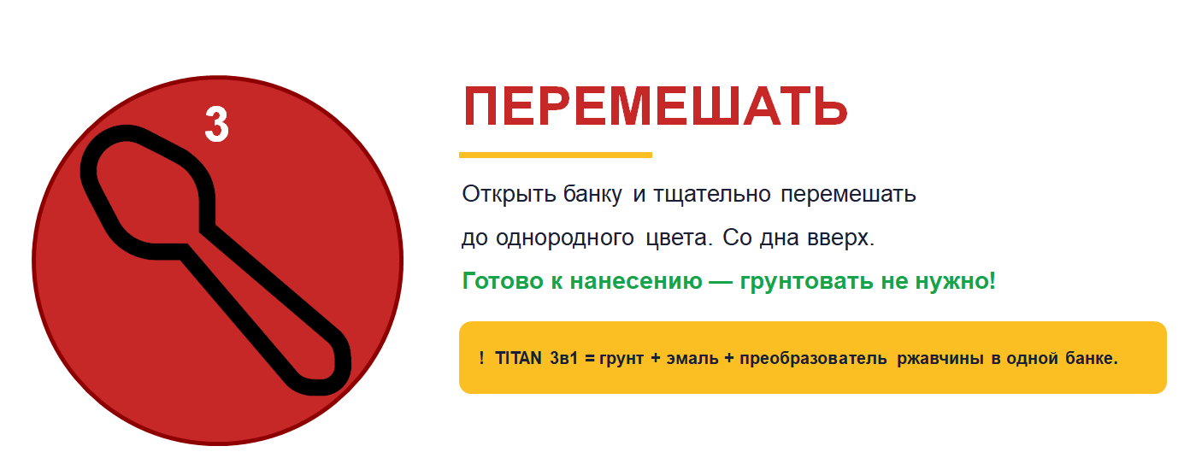

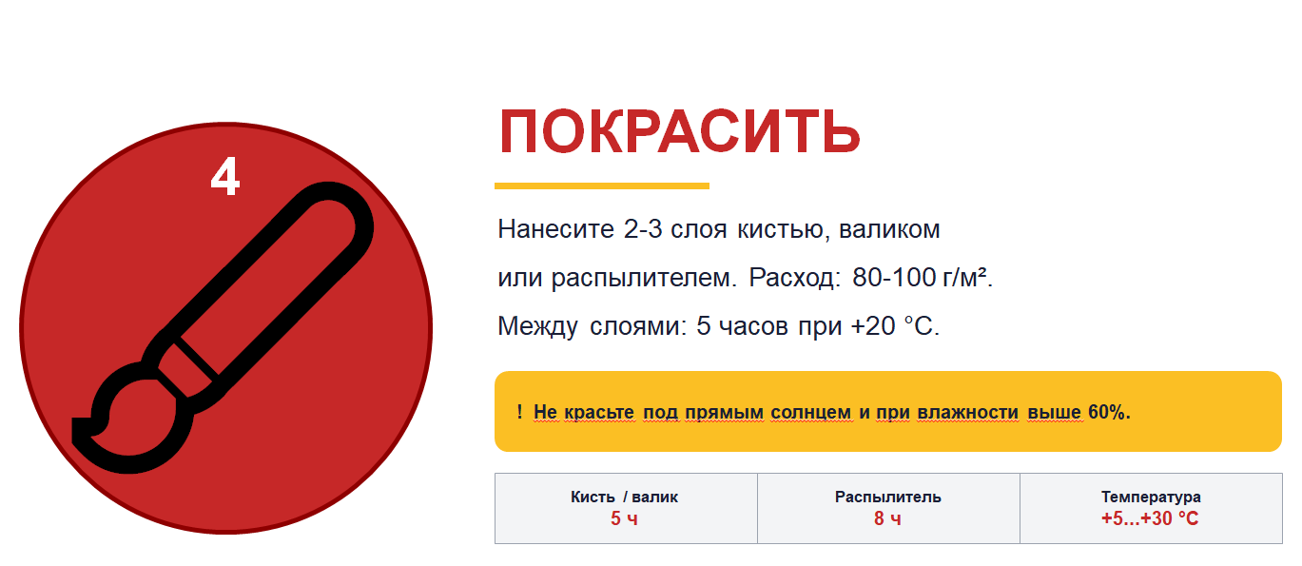
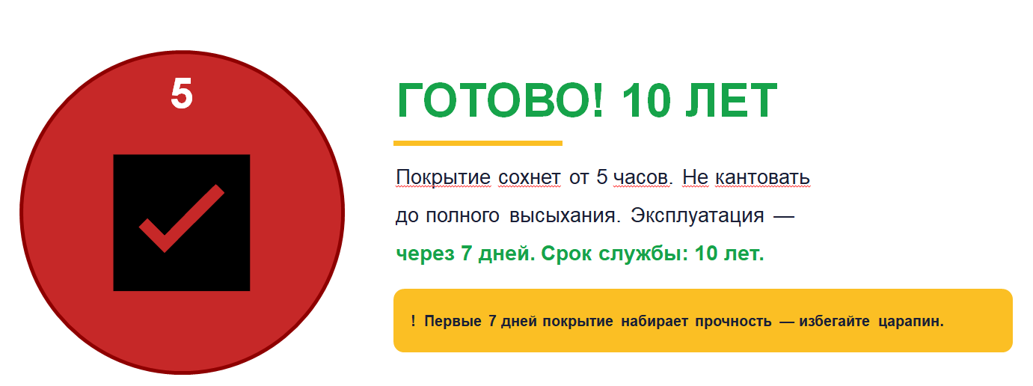

7. Фото, видеоматериалы POSm для розничных точек на облаке.
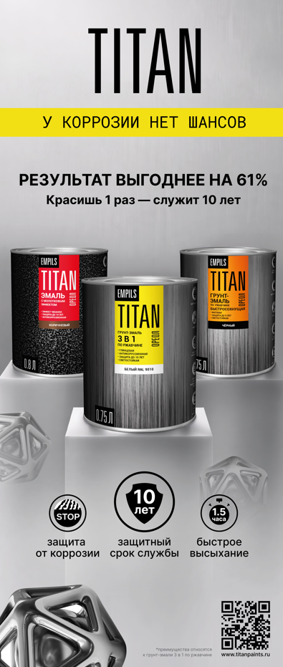
8. Подготовка контента для социальных сетей дистрибьюторов
- Создание папки на облаке с библиотекой готовых постов про Титан (картинка + текст)
9. Видеоролики:
- Для торговых представителей общего прайса . Ролик демонстрирующий УТП, свойства выгоду по Титан.
- Ролик имитация процесса идеальной продажи клиенту с потребностями по Титану.

